TRƯỜNG ĐẠI HỌC BÁCH KHOA
KHOA CÔNG NGHỆ THÔNG TIN
ĐỀ THI GIỮA HỌC KỲ VÀ BÀI LÀM
Tên học phần: Toán ứng dụng CNTT
Mã học phần: Hình thức thi: Tự luận
Đề số: 02 Thời gian làm bài: 90 phút (không kể thời gian chép/phát đề)
Được sử dụng tài liệu khi làm bài.
Sinh viên làm bài trực tiếp trên tệp này, lưu tệp với định dạng MSSV_HọTên.pdf và nộp bài thông qua MSTeam
Câu 1 (2 điểm): Cho số nguyên dương N (N>1). Viết chương trình bằng C/C++ có sử dụng hàm thực hiện:
- Tìm số M là ước số nguyên tố lớn nhất của N (M<N), biết rằng N= 10583.
- Tìm số lượng các số hoàn hảo nhỏ hơn M, liệt kê và tính tổng của chúng.
# Trả lời: #include<bits/stdc++.h>
using namespace std;

bool isPerfect(int n) {
if (n <= 1) return false;
int sum = 1;
for (int i = 2; i <= sqrt(n); i++) {
if (n % i == 0) {
if (i == (n / i)) sum = sum + i;
else sum = sum + (i + n / i);
}
}
return (sum == n);
}

int largestPrimeFactor(int n) {
int maxPrime = -1;

while (n % 2 == 0) {
maxPrime = 2;
n >>= 1;
}

for (int i = 3; i <= sqrt(n); i += 2) {
while (n % i == 0) {
maxPrime = i;
n = n / i;
}
}
if (n > 2) maxPrime = n;

return maxPrime;
}

int sumOfVector(vector<int> vec) {
int sum = 0;
for (int i = 0; i < vec.size(); i++)
sum += vec[i];
return sum;
}

int main() {
int N = 10583;
int M = largestPrimeFactor(N);

cout << "Uoc so nguyen to lon nhat cua " << N << " (M < N) la: " << M << endl;

vector<int> perfects;
for (int n = 2; n < M; n++) {
if (isPerfect(n)) {
perfects.push_back(n);
}
}

cout << "So luong cac so hoan hao be hon " << M << " la: " << perfects.size() << endl;

cout << "Cac so hoan hao do la: ";
for (int i = 0; i < perfects.size(); i++) {
cout << perfects[i] << " ";
}

cout << "\nTong cac so hoan hao be hon " << M << " la: " << sumOfVector(perfects) << endl;

return 0;
}
# Trả lời: Dán kết quả thực thi vào bên dưới:
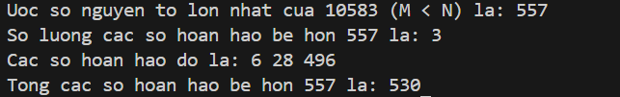
Câu 2: (2 điểm) Cho hệ phương trình đồng dư sau
- Viết chương trình C/C++ có sử dụng hàm giải hệ phương trình đồng dư trên.
# Trả lời:
#include <iostream>
#include <vector>
#include <stdexcept>
using namespace std;

int gcd(int a, int b) {
while (b != 0) {
int temp = a;
a = b;
b = temp % b;
}
return a;
}

void extended_gcd(int a, int b, int& gcd_val, int& x, int& y) {
if (b == 0) {
gcd_val = a;
x = 1;
y = 0;
return;
}
int x1, y1;
extended_gcd(b, a % b, gcd_val, x1, y1);
x = y1;
y = x1 - (a / b) * y1;
}

pair<int, int> chinese_remainder_theorem(const vector<int>& a, const vector<int>& m) {
int M = 1, result = 0;
for (int mod : m) M *= mod;
for (size_t i = 0; i < a.size(); ++i) {
int Mi = M / m[i], gcd_value, xi, _;
extended_gcd(Mi, m[i], gcd_value, xi, _);
if (gcd_value != 1) throw runtime_error("Không thể tìm nghiệm do gcd(Mi, mi) != 1");
result += a[i] * xi * Mi;
}
return { result % M, M };
}

int main() {
int k;
cin >> k;
vector<int> a(k), m(k);
for (int i = 0; i < k; ++i) {
cin >> a[i] >> m[i];
}
try {
auto result = chinese_remainder_theorem(a, m);
int x = result.first;
int M = result.second;
x = (x % M + M) % M; // Đảm bảo x luôn không âm
cout << "x = " << x << " (mod " << M << ")" << endl;
}
catch (const runtime_error& e) {
cout << e.what() << endl;
}
return 0;
}
# Trả lời: Dán kết quả thực thi vào bên dưới:
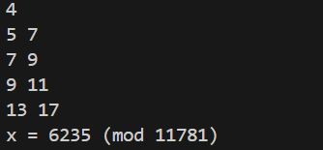
Câu 3 (3 điểm): Cho ma trận A. Viết chương trình bằng c/c++ có sử dụng hàm thực hiện phân rã ma trận A.
- Phân rã ma trận A

# Trả lời: Dán code vào bên dưới (bao gồm điều kiện của ma trận A nếu có):
Điều kiện:
- Ma trận phải là ma trận vuông và đối xứng.
#include <bits/stdc++.h>
using namespace std;

class Matrix {
int row, col;
double **data = nullptr;
public:
Matrix(int row = 0, int col = 0)
:row(row), col(col) {
data = new double*[row];
for(int i = 0; i < row; ++i) {
data[i] = new double[col];
}
}
Matrix(const Matrix &other)
:row(other.row), col(other.col) {
data = new double*[row];
for(int i = 0; i < row; ++i) {
data[i] = new double[col];
for(int j = 0; j < col; ++j)
data[i][j] = other.data[i][j];
}
}
~Matrix() {
for(int i = 0; i < row; ++i) {
delete[] data[i];
}
delete[] data;
}
Matrix SubMatrix(int row, int col) {
if(row > this->row || col > this->col)
throw invalid_argument("Kich thuoc cua ma tran con khong hop le");
Matrix sub(row, col);
for(int i = 0; i < row; ++i) {
for(int j = 0; j < col; ++j) {
sub.data[i][j] = data[i][j];
}
}
return sub;
}
Matrix Transpose() {
Matrix T(col, row);
for(int i = 0; i < col; ++i) {
for(int j = 0; j < row; ++j) {
T.data[i][j] = data[j][i];
}
}
return T;
}
bool IsSymmetry() {
for(int i = 0; i < row; ++i) {
for(int j = i + 1; j < col; ++j) {
if(data[i][j] != data[j][i]) return false;
}
}
return true;
}
bool IsSquare() {
return row == col;
}
bool IsPositiveDefinite() {
for(int i = 1; i <= row; ++i) {
Matrix sub(this->SubMatrix(i, i));
if(sub.Det() <= 0) return false;
}
return true;
}
double Det() {
if(!IsSquare()) throw invalid_argument("Ma tran tinh dinh thuc phai la ma tran vuong");
double res = 1;
for(int i = 0; i < row; ++i) {
if(data[i][i] == 0) {
for(int j = i + 1; j < row; ++j) {
if(data[j][i] != 0) {
for(int k = 0; k < col; ++k) {
int t = data[i][k];
data[i][k] = data[j][k];
data[j][k] = t;
}
}
}
}
if(data[i][i] == 0) return 0;
res = res * data[i][i];
for(int j = i + 1; j < row; ++j) {
double ratio = -data[j][i]/data[i][i];
for(int k = i; k < col; ++k) {
data[j][k] = data[i][k] * ratio + data[j][k];
}
}
}
return res;
}
void CholeskyVariant() {
if(!(this->IsSquare() && this->IsSymmetry()))
throw invalid_argument("Ma tran khong thoa man dieu kien dung Cholesky Variant");
Matrix L(row, col), D(row, col);
for(int i = 0; i < row; ++i) {
for(int j = 0; j < col; ++j) {
L.data[i][j] = 0;
D.data[i][j] = 0;
}
L.data[i][i] = 1;
}
double sum = 0;
for(int j = 0; j < col; ++j) {
for(int i = j; i < row; ++i) {
sum = 0;
if(i == j) {
for(int k = 0; k < i; ++k) {
sum += D.data[k][k] * L.data[i][k] * L.data[i][k];
}
D.data[i][i] = data[i][i] - sum;
}
else {
for(int k = 0; k < j; ++k) {
sum += D.data[k][k] * L.data[i][k] * L.data[j][k];
}
L.data[i][j] = (data[i][j] - sum) / D.data[j][j];
}
}
}
Matrix LT(L.Transpose());
cout << "Ma tran L:" << endl << L << endl;
cout << "Ma tran D:" << endl << D << endl;
cout << "Ma tran LT:" << endl << LT << endl;
cout << "Ket qua L * D * LT:" << endl << L * D * LT << endl;
}
friend ostream &operator<<(ostream &os, const Matrix &m);
friend istream &operator>>(istream &is, Matrix &m);
friend Matrix operator*(const Matrix &a, const Matrix &b);
};

ostream &operator<<(ostream &os, const Matrix &m) {
for(int i = 0; i < m.row; ++i) {
for(int j = 0; j < m.col; ++j) {
os << m.data[i][j] << '\t';
}
os << endl;
}
return os;
}

istream &operator>>(istream &is, Matrix &m) {
for(int i = 0; i < m.row; ++i) {
for(int j = 0; j < m.col; ++j) {
is >> m.data[i][j];
}
}
return is;
}

Matrix operator*(const Matrix &a, const Matrix &b) {
if(a.col != b.row)
throw invalid_argument("Kich thuoc 2 ma tran khi nhan khong hop le");
Matrix res(a.row, b.col);
double sum = 0;
for(int i = 0; i < a.row; ++i) {
for(int j = 0; j < b.col; ++j) {
sum = 0;
for(int k = 0; k < b.row; ++k) {
sum += a.data[i][k] * b.data[k][j];
}
res.data[i][j] = sum;
}
}
return res;
}

int main() {
int n;
cout << "Nhap kich thuoc ma tran: ";
cin >> n;
Matrix A(n, n);
cout << "Nhap ma tran A: " << endl;
cin >> A;
A.CholeskyVariant();
return 0;
}
# Trả lời: Dán kết quả thực thi vào bên dưới với (sai số ):
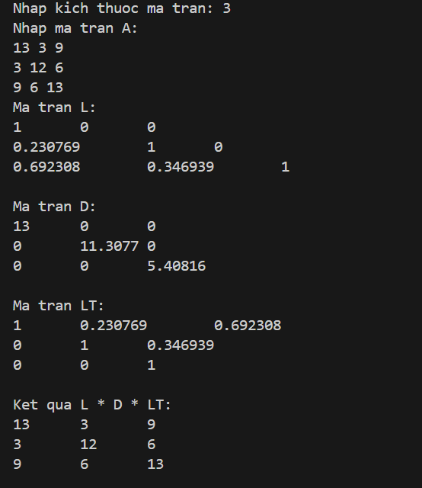
- Phân rã eigendecomposition ma trận A

# Trả lời: Dán code vào bên dưới (bao gồm điều kiện của ma trận A nếu có):
Điều kiện:
- Ma trận phải là ma trận vuông.
- Phải có đủ các giá trị riêng và vector riêng.
#include <bits/stdc++.h>
#include "Eigen/Dense"
using namespace std;

void InverseMatrix(Eigen::MatrixXd data, Eigen::MatrixXd &res, int n) {
for(int i = 0; i < n; ++i) {
for(int j = 0; j < n; ++j) {
res(i, j) = 0;
}
res(i, i) = 1;
}
for(int i = 0; i < n; ++i) {
if(data(i, i) == 0) {
for(int j = i + 1; j < n; ++j) {
if(data(j, i) != 0) {
for(int k = 0; k < n; ++k) {
swap(data(i, k), data(j, k));
swap(res(i, k), res(j, k));
}
}
}
}
if(data(i, i) == 0)
throw invalid_argument("Ma tran khong co nghich dao!");
for(int j = i + 1; j < n; ++j) {
double ratio = -data(j, i) / data(i, i);
for(int k = 0; k < n; ++k) {
data(j, k) = data(i, k) * ratio + data(j, k);
res(j, k) = res(i, k) * ratio + res(j, k);
}
}
}
for(int i = n - 1; i >= 0; --i) {
for(int j = i - 1; j >= 0; --j) {
double ratio = -data(j, i)/data(i, i);
for(int k = 0; k < n; ++k) {
data(j, k) = data(i, k) * ratio + data(j, k);
res(j, k) = res(i, k) * ratio + res(j, k);
}
}
}
for(int i = 0; i < n; ++i) {
double ratio = data(i, i);
for(int j = 0; j < n; ++j) {
data(i, j) /= ratio;
res(i, j) /= ratio;
}
}
}

int main() {
int n;
cout << "Nhap kich thuoc ma tran: ";
cin >> n;
Eigen::MatrixXd A(n, n), P(n, n), D(n, n), PInv(n, n);
for(int i = 0; i < n; ++i) {
for(int j = 0; j < n; ++j) {
cin >> A(i, j);
}
}
Eigen::EigenSolver<Eigen::MatrixXd> solver(A);
for(int i = 0; i < n; ++i) {
for(int j = 0; j < n; ++j) {
D(i, j) = 0;
}
D(i, i) = solver.eigenvalues().real()(i);
}
for(int i = 0; i < n; ++i) {
for(int j = 0; j < n; ++j) {
P(i, j) = solver.eigenvectors().real()(i, j);
}
}
InverseMatrix(P, PInv, n);
cout << "P: " << endl << P << endl;
cout << "D: " << endl << D << endl;
cout << "PInv: " << endl << PInv << endl;
cout << "P * D * PInv: " << endl << P * D * PInv << endl;
return 0;
}
# Trả lời: Dán kết quả thực thi vào bên dưới với (sai số ):
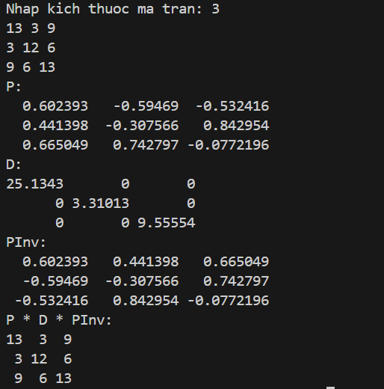

Câu 4 (3 điểm): Cho ma trận A. Viết chương trình bằng c/c++ có sử dụng hàm thực hiện phân rã ma trận A bằng phương pháp SVD.

# Trả lời: Dán code vào bên dưới (bao gồm điều kiện của ma trận A nếu có):
#include <bits/stdc++.h>
using namespace std;
#include "Eigen/Dense"

class Matrix {
int row, col;
double **data = nullptr;
public:
Matrix(int row = 0, int col = 0);
Matrix(const Matrix &other);
~Matrix();
Matrix Transpose();
bool IsSquare();
double Det();
int Row() const;
int Col() const;
Matrix GetColumn(int k);
Matrix &operator=(Matrix other);
double &operator()(int row, int col);
operator Eigen::MatrixXd() const;
friend ostream &operator<<(ostream &os, const Matrix &m);
friend istream &operator>>(istream &is, Matrix &m);
friend Matrix operator*(const Matrix &a, const Matrix &b);
friend Matrix operator/(Matrix &m, double k);
};

void Calculate_Sigma_and_V(Eigen::SelfAdjointEigenSolver<Eigen::MatrixXd> &solver, Matrix &Sigma, Matrix &V) {
int m = V.Row();

vector<pair<double, int>> eigen_vals;
for (int i = 0; i < m; ++i) {
eigen_vals.push_back({solver.eigenvalues()(i), i});
}

sort(eigen_vals.begin(), eigen_vals.end(), [](const pair<double, int>& a, const pair<double, int>& b) {
return a.first > b.first;
});

for (int i = 0; i < m; ++i) {
for (int j = 0; j < Sigma.Row(); ++j) {
Sigma(j, i) = 0;
}

double val = eigen_vals[i].first;
Sigma(i, i) = (val > 1e-9) ? sqrt(val) : 0.0;

int original_idx = eigen_vals[i].second;
for (int j = 0; j < m; ++j) {
V(j, i) = solver.eigenvectors()(j, original_idx);
}
}
}

void Calculate_U(Matrix &Sigma, Matrix &A, Matrix &V, Matrix &U) {
int n = U.Row();
int m = V.Col();
int count = 0;

for(int i = 0; i < m; ++i) {
if(Sigma(i, i) < 1e-9) continue;

Matrix Vi = V.GetColumn(i);
Matrix Ui = A * Vi;
Ui = Ui / Sigma(i, i);

for(int j = 0; j < n; ++j) {
U(j, count) = Ui(j, 0);
}
count++;
}

for (int i = 0; i < n && count < n; ++i) {
Matrix v(n, 1);
for (int j = 0; j < n; ++j) {
v(j, 0) = (i == j) ? 1.0 : 0.0;
}

for (int j = 0; j < count; ++j) {
double dot_product = 0;
for (int k = 0; k < n; ++k) {
dot_product += U(k, j) * v(k, 0);
}
for (int k = 0; k < n; ++k) {
v(k, 0) -= dot_product * U(k, j);
}
}

double norm = 0;
for (int k = 0; k < n; ++k) {
norm += v(k, 0) * v(k, 0);
}
norm = sqrt(norm);

if (norm > 1e-9) {
for (int k = 0; k < n; ++k) {
U(k, count) = v(k, 0) / norm;
}
count++;
}
}
}

void PrintAnswer(Matrix &U, Matrix &Sigma, Matrix &V, bool transpose) {
if(!transpose) {
cout << "U: " << endl << U << endl;
cout << "Sigma: " << endl << Sigma << endl;
cout << "VT: " << endl << V.Transpose() << endl;
cout << "U * Sigma * VT: " << endl << U * Sigma * V.Transpose() << endl;
}
else {
cout << "U: " << endl << V << endl;
cout << "Sigma: " << endl << Sigma.Transpose() << endl;
cout << "VT: " << endl << U.Transpose() << endl;
cout << "U * Sigma * VT: " << endl << V * Sigma.Transpose() * U.Transpose() << endl;
}
}

int main() {
bool isTranspose = false;
int n, m;
cout << "Nhap kich thuoc ma tran: ";
cin >> n >> m;
Matrix A(n, m);
cout << "Nhap ma tran A: " << endl;
cin >> A;

if(n < m) {
isTranspose = true;
swap(n, m);
A = A.Transpose();
}

Matrix U(n, n), Sigma(n, m), V(m, m);
Matrix S = A.Transpose() * A;

Eigen::SelfAdjointEigenSolver<Eigen::MatrixXd> solver((Eigen::MatrixXd)S);

Calculate_Sigma_and_V(solver, Sigma, V);
Calculate_U(Sigma, A, V, U);
PrintAnswer(U, Sigma, V, isTranspose);

return 0;
}

Matrix::Matrix(int row, int col) : row(row), col(col) {
data = new double*[row];
for(int i = 0; i < row; ++i) {
data[i] = new double[col];
for (int j = 0; j < col; ++j) data[i][j] = 0;
}
}

Matrix::Matrix(const Matrix &other) : row(other.row), col(other.col) {
data = new double*[row];
for(int i = 0; i < row; ++i) {
data[i] = new double[col];
for(int j = 0; j < col; ++j)
data[i][j] = other.data[i][j];
}
}

Matrix::~Matrix() {
for(int i = 0; i < row; ++i) {
delete[] data[i];
}
delete[] data;
}

Matrix Matrix::Transpose() {
Matrix T(col, row);
for(int i = 0; i < col; ++i) {
for(int j = 0; j < row; ++j) {
T.data[i][j] = data[j][i];
}
}
return T;
}

bool Matrix::IsSquare() {
return row == col;
}

double Matrix::Det() {
if(!IsSquare()) throw invalid_argument("Ma tran tinh dinh thuc phai la ma tran vuong");
double res = 1;
for(int i = 0; i < row; ++i) {
if(data[i][i] == 0) {
for(int j = i + 1; j < row; ++j) {
if(data[j][i] != 0) {
for(int k = 0; k < col; ++k) {
double t = data[i][k];
data[i][k] = data[j][k];
data[j][k] = t;
}
}
}
}
if(data[i][i] == 0) return 0;
res = res * data[i][i];
for(int j = i + 1; j < row; ++j) {
double ratio = -data[j][i]/data[i][i];
for(int k = i; k < col; ++k) {
data[j][k] = data[i][k] * ratio + data[j][k];
}
}
}
return res;
}

int Matrix::Row() const { return row; }
int Matrix::Col() const { return col; }

Matrix Matrix::GetColumn(int k) {
Matrix res(row, 1);
for(int i = 0; i < row; ++i) {
res(i, 0) = data[i][k];
}
return res;
}

Matrix &Matrix::operator=(Matrix other) {
for(int i = 0; i < row; ++i) {
delete[] data[i];
}
delete[] data;

row = other.row;
col = other.col;
double **newData = new double*[row];
for(int i = 0; i < row; ++i) {
newData[i] = new double[col];
for(int j = 0; j < col; ++j)
newData[i][j] = other.data[i][j];
}
data = newData;
return *this;
}

double &Matrix::operator()(int row, int col) {
return data[row][col];
}

Matrix::operator Eigen::MatrixXd() const {
Eigen::MatrixXd res(row, col);
for(int i = 0; i < row; ++i) {
for(int j = 0; j < col; ++j) {
res(i, j) = data[i][j];
}
}
return res;
}

ostream &operator<<(ostream &os, const Matrix &m) {
for(int i = 0; i < m.row; ++i) {
for(int j = 0; j < m.col; ++j) {
double val = m.data[i][j];
if (abs(val) < 1e-9) val = 0;
os << setw(12) << val << " ";
}
os << endl;
}
return os;
}

istream &operator>>(istream &is, Matrix &m) {
for(int i = 0; i < m.row; ++i) {
for(int j = 0; j < m.col; ++j) {
is >> m.data[i][j];
}
}
return is;
}

Matrix operator*(const Matrix &a, const Matrix &b) {
if(a.col != b.row)
throw invalid_argument("Kich thuoc 2 ma tran khi nhan khong hop le");
Matrix res(a.row, b.col);
for(int i = 0; i < a.row; ++i) {
for(int j = 0; j < b.col; ++j) {
double sum = 0;
for(int k = 0; k < b.row; ++k) {
sum += a.data[i][k] * b.data[k][j];
}
res.data[i][j] = sum;
}
}
return res;
}

Matrix operator/(Matrix &m, double k) {
Matrix res(m.Row(), m.Col());
for(int i = 0; i < m.Row(); ++i) {
for(int j = 0; j < m.Col(); ++j) {
res(i, j) = m(i, j) / k;
}
}
return res;
}
# Trả lời: Dán kết quả thực thi vào bên dưới với (sai số ):


